

**XSLT**

**Olatz Da Silva Rosales**

**LMSGI04**

**Curso: 2022/23**

**ÍNDICE**

1. INTRODUCCIÓN 1

2. DIFERENTES APARTADOS DE LA TAREA 1

3. AUTOEVALUACIÓN 2

4. Bibliografía 6

# INTRODUCCIÓN

El objetivo de esta tarea es utilizar el **lenguaje Xpath y el estandar XSLT** para transformar un sitio web de manera que obtenga los datos visualizados de un documento XML.

# DIFERENTES APARTADOS DE LA TAREA

En el proyecto está organizado de la siguiente manera. Se ha dividido el archivo datos.xml en diferentes documentos xml de cada apartado: teatro; restaurante y festival. A su vez, dentro de la carpeta web en donde estaban los documentos html, se han creado un documento xsl para cada xml. Por lo tanto, dentro de la carpeta web están los siguientes archivos:

* teatro.xml
* teatro.xsl
* restaurante.xml
* restaurante.xsl
* festival.xml
* festival.xsl

Tengo la sensación que podría realizar un trabajo más correcto si puedira estar trabajando únicamente con un archivo datos.xml que es quien posee todos los datos y recuperar sólo aquellos datos que me interesen para cada documento xsl. Lo he intentado en varias ocasiones y no he sido quien a conseguirlo, por esta última razón he obtado por dividir dicho archivo en tres diferentes para cada sección.

# AUTOEVALUACIÓN

En cuanto a lo que respecta de la evaluación, tal y como se muestra en la tarea se tienen que tener en cuenta las siguientes características:

He creado un documento XSLT para cada apartado: teatro, restaurante y festival.

**XSLT para los teatros**

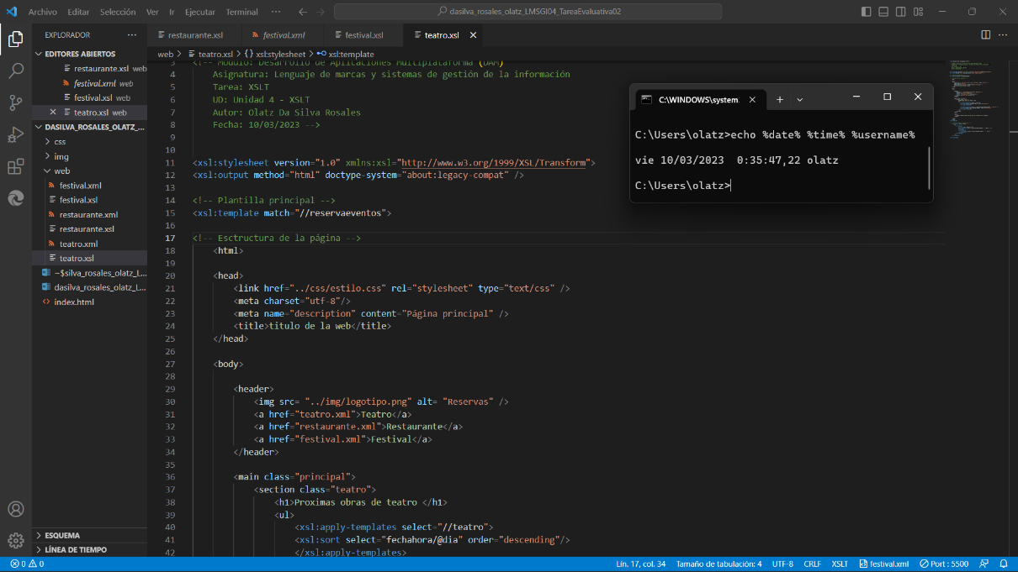Este documento “teatro.xsl” recoge la información del documento “teatro.xml” que fue creado excluxivamente con la información del teatro.

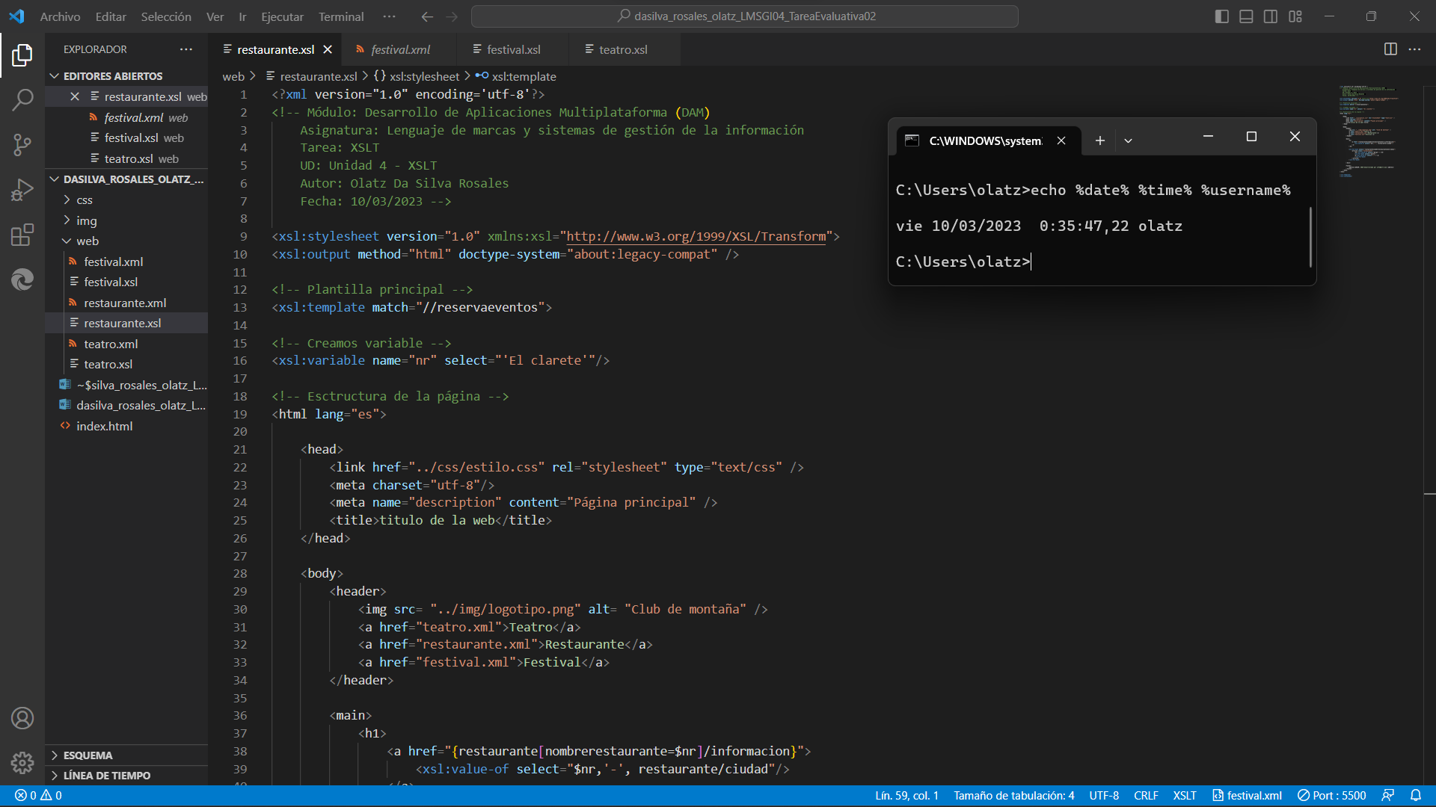**XSLT para los restaurantes:** lo mismo sucede con el archivo”restaurante.xsl”

**XSLT para los festivales:** y el archivo “festival.xsl”.

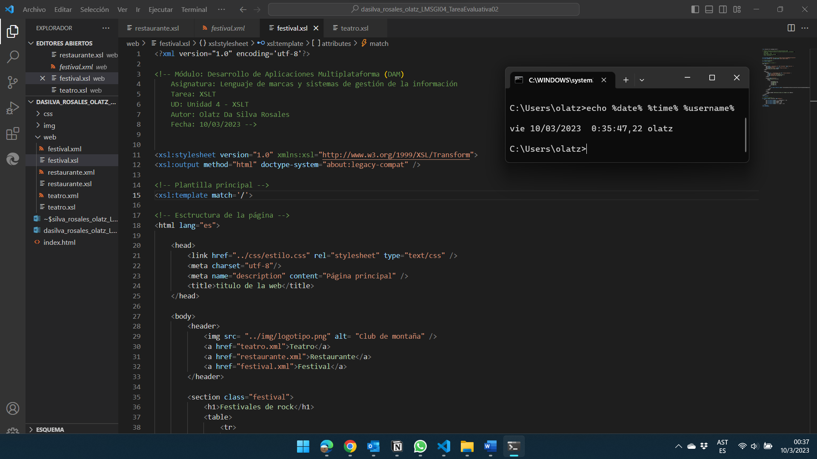

No obstante, aun habiendo creado y enlazado cada xml con su respectivo xsl. No he sido quien a descubrir cuál es el error (que se genera en todas ellas), porque no se muestran los cambios una vez que los ejecutas. Aun así, he intentado completar la tarea como pude.

**El XLT para las obras de teatro, seleccionará sólo las obras de enero de 2023**

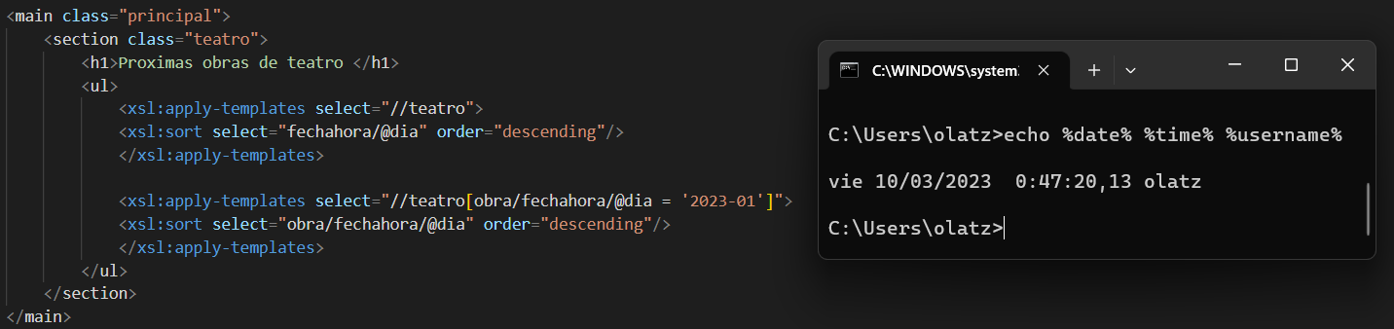

**El XLT para restaurantes, hará uso de una variable para cargar el dato del nombre del restaurante**



**El XSLT de los festivales solo utilizará plantillas y no elementos for-each**

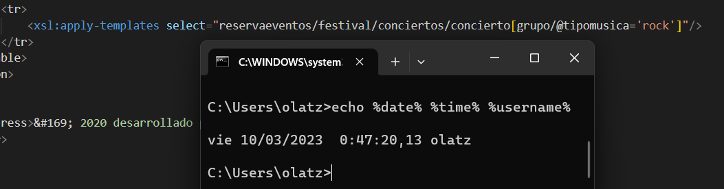

**El sitio web se publicará en Internet**

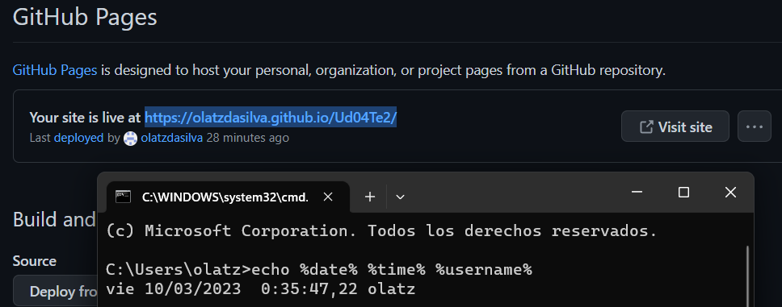

<https://olatzdasilva.github.io/Ud04Te2/>

Aunque en esta ocasión pude dedicarle más tiempo al estudio de esta unidad, me ha sido complicado estar a los tiempos. Y esta misma situación ha generado que, solamente he tenido una semana para comprender completamente la tarea y realizarla como he podido.

Es por ello, y observando todo lo que conseguí considero que por haber realizado los tres archivos xsl y por haber logrado publicar el proyecto en internet. Esta tarea evaluativa equivale a un **5**.

# Bibliografía

BIRTlh. (2023). *GitHubPage.* Obtenido de LMSGI: https://www.youtube.com/watch?v=iTHc4_GkQGg&t=225s

BIRTlh. (2023). *If choose.* Obtenido de LMSGI: https://www.youtube.com/watch?v=DGFFjPLG65I

BIRTlh. (2023). *Plantilla única I.* Obtenido de Lenguaje de marcas y sistemas de gestión de la información: https://www.youtube.com/watch?v=r4yvvcZgOi8

BIRTlh. (2023). *Plantilla única II.* Obtenido de LMSGI: https://www.youtube.com/watch?v=Z1sWw1QLmeQ

BIRTlh. (2023). *Primera plantilla XSLT.* Obtenido de LMSGI: https://www.youtube.com/watch?v=8c8bVV5XdIQ&t=1s

BIRTlh. (2023). *Transformación de datos.* Obtenido de LMSGI: https://ikastaroak.ulhi.net/edu/es/DAMDAW/LMSGI/LMSGI04/es_DAMDAW_LMSGI04_Contenidos/website_index.html

BIRTlh. (2023). *TransformandoHTML.* Obtenido de LMSGI: https://www.youtube.com/watch?v=NLElElmUjxY&t=3s

BIRTlh. (2023). *Variables.* Obtenido de LMSGI: https://www.youtube.com/watch?v=WFN-mj9IZKs

BIRTlh. (2023). *Varias plantillas. apply-templates.* Obtenido de LMSGI: https://www.youtube.com/watch?v=HDkZ3Irn900

BIRTlh. (2023). *Varias plantillas: apply-templates-select.* Obtenido de LMSGI: https://www.youtube.com/watch?v=90QByIklX4Y

BIRTlh. (2023). *Varias plantillas: intercalar HTML.* Obtenido de LMSGI: https://www.youtube.com/watch?v=xz_uS7jWW9E

BIRTlh. (2023). *Varias plantillas: Ordenar elementos.* Obtenido de LMSGI: https://www.youtube.com/watch?v=CTmxtAk0ttQ

BIRTlh. (2023). *VirtualBox-(Básico) Capturas de pantalla.* Obtenido de LMSGI: https://www.youtube.com/watch?v=0F6U3vw_iaA&t=1s

BIRTlh. (2023). *XSLT FO.* Obtenido de LMSGI: https://www.youtube.com/watch?v=X7dObDK1IFE

BIRTLh. (2023). *XSLT FO2.* Obtenido de LMSGI: https://www.youtube.com/watch?v=wjPqiL8Wa0c

BIRTlh. (2023). *XSLT:Experiencia laboral con for-each.* Obtenido de LMSGI: https://www.youtube.com/watch?v=gnN_uXMcFPA

BIRTlh. (2023). *XSLT:Experiencia laboral con plantillas.* Obtenido de LMSI: https://www.youtube.com/watch?v=pbvM6ph2Byc

BIRTlh. (2023). *XSLT:for-each.* Obtenido de LMSGI: https://www.youtube.com/watch?v=y8WnCor8HY4